

银行用户画像系统
数据库设计说明书

编 撰 人：
审 核 人：
批 准 人：
批准日期：2019-4-25
保密级别：机密
文档版本：V1.0.0

北京中软国际信息技术有限公司

文档修订记录
版本 | *变化状态 | 修订说明 | 日期 | 变更人 | 备注
V1.0.0 | A | 新建
*变化状态：A——增加，M——修改，D——删除

目录
1. 系统数据表间关系 4
2. 具体库表声明 4
2.1 tb_card表 4
2.2 tb_code表 5
2.3 tb_customer表 5
2.4 tb_da_cityconsumeforecast表 6
2.5 tb_da_citylast12mconsume表 6
2.6 tb_da_citypaysumanalyse表 6
2.7 tb_da_cityuserpaypreference表 7
2.8 tb_da_last12mconsume表 7
2.9 tb_da_useragepaypreference表 8
2.10 tb_da_userconsumeforecast表 8
2.11 tb_da_userpaypreference表 8
2.12 tb_region表 9

系统数据表间关系
此处绘制ER图

2. 具体库表声明

2.1 tb_card表
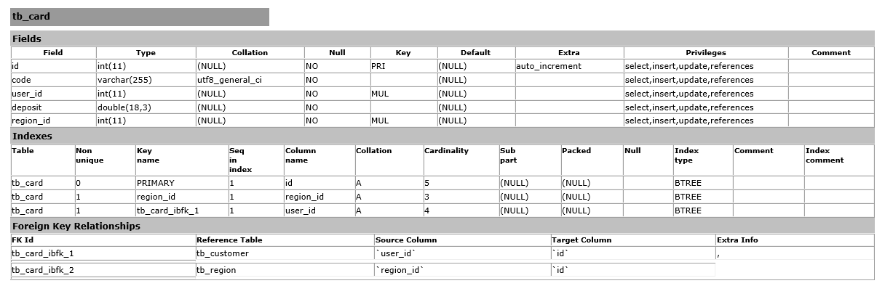
用于保存用户金融账户的表。字段说明如下：
• id：自增主键
• code：卡号/帐号
• user_id：对应的用户ID
• deposit：账户存款余额
• region_id：账户所在的城市编号

